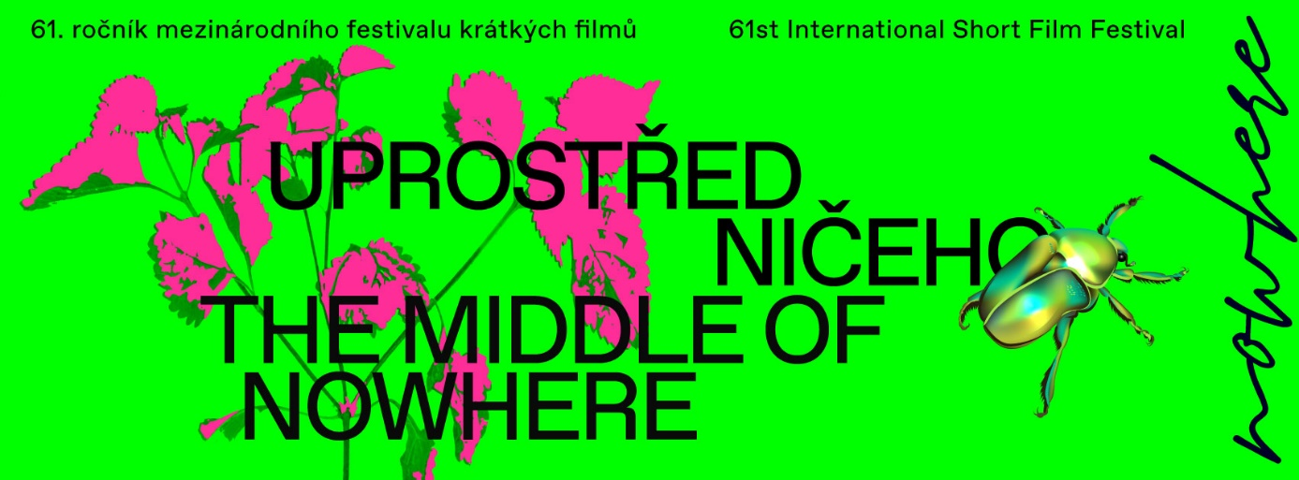61. ročník mezinárodního festivalu krátkých filmů BRNO16
Uprostřed ničeho / The Middle of Nowhere
2. – 6. 12. 2020

4. 12. 2020 / Brno
61. ročník mezinárodního festivalu krátkých filmů BRNO16 už zná své vítěze! Hlavní cenu získal animovaný snímek Acid Rain. Festival dále pokračuje až do neděle 6. prosince, výběr filmů letošního ročníku mají možnost diváci zhlédnout na platformě Aerovod až do konce roku.

Mezinárodní porota ve složení Ondřej Pavlík, Marina D. Richter, Lee Adams, Tamás Gábeli a Krzysztof Sienkiewicz zvolila jako vítěze mezinárodní soutěže snímek Tomka Popakula Acid Rain. Předseda poroty Ondřej Pavlík výběr komentuje: „Příběh mladého páru, který se potká, vezme drogy, jde na tah a prožije děsuplný propad v Popakulově ohromující halucinační animaci. Hlavní cenu festivalu jsme se rozhodli udělit filmu Acid Rain, protože bere diváka na kompletní psychedelickou cestu. Technika animace okamžitě upoutá pozornost a tvoří atmosféru stavu transu spolu s autorovým neuvěřitelným citem pro detail, od imerzního zvukového designu po šílené taneční číslo.“ Režisér Tomek Popakul uspěl na festivalu již podruhé, v roce 2014 získal se svým snímkem Ziegenort cenu Visegrad Fund. Hlavní porota také udělila tři čestná uznání, a to snímkům M E Z E R Y (Nora Štrbová), Takové pěkné město (Marta Koch) a Zkouška (Sonia K. Hadad).

Íránský snímek Zkouška oslovil také mezinárodní studentskou porotu, která mu udělila svoji cenu. Za porotu, ve které letos zasedli Anastasia Ivanova, Zuzana Stanková, Filip Valíček a Stefan Veleski, zdůvodnil výběr předseda Jan-Karel Pavlík: „Jednohlasně jsme se shodli udělit cenu studentské poroty filmu Zkouška od Soni K. Hadad. Zkouška využívá plný potenciál formátu krátkého filmu k zachycení pozornosti diváka již od samého počátku, přes několik stupňů zintenzivňujícího se napětí, až k samému konci. Viscerální charakter tohoto krátkého filmu, který zdůrazňují inovativní kamera a skvělé herecké výkony, jde až za kulturní kontext, který autorka velmi pečlivě vybudovala, a tím vytváří imerzní zkušenost plnou empatie a syrových lidských emocí, které diváci jen tak nezapomenou.“

Snímky druhého ročníku soutěže pro autory z České a Slovenské republiky hodnotila mezinárodni porota ve složení Anne Gaschütz, Lea Pagáčová, Vítězslav Chovanec. Výběr snímku dvojice režisérů Marty Prokopové a Michala Blaška Divoké bytosti komentuje předsedkyně Anne Gaschütz: „Uklidňující zvuky vody, praskající dřevo a hučení někde v dálce nás berou na záhadnou cestu přes temný a atmosférický vesmír. Svojí láskou k detailu, osobitým designem zvuku, a sebevědomým vizuálním stylem nás tento film vtahuje do světa fantazie – světa nočního pocení, synchronizovaného plavání a nočních táboráků. Krásná animace nás okamžitě zaujme svými podivnými, a přesto povědomými bytostmi, znepokojujícím narativem a lákavou scenérií. Porota Československé 16 se rozhodla udělit svoji cenu filmu Divoké bytosti Marty Prokopové a Michala Blaška.“
O divácké ceně 61. ročníku rozhodli festivaloví diváci online pomocí hlasovacích formulářů. Cenu si odnesl snímek Hlubiny režisérky Ariane Louis-Seize.

„Letošní ročník před nás položil výzvu, jak festival uskutečnit. Naštěstí jsme byli jako tým připraveni z předcházející let a doufáme, že se nám s tím podařilo vypořádat se ctí. Nebylo by to samozřejmě možné bez úžasné podpory ředitelky naší organizace Jany Janulíkové a také podpory města Brna,“ komentuje letošní ročník ředitel festivalu Milan Šimánek.

62. ročník mezinárodního festivalu proběhne 13. – 16. října 2021.

Festival pořádá TIC Brno, příspěvková organizace, konkrétně Kino Art a Galerie TIC.
Další informace: web festivalu: www.brno16.cz | Facebook festivalu: www.facebook.com/16brno/

Kontakty pro média:
Martina Marešová
tel.: 602 589 490
email: propagace@kinoart.cz

Personální zajištění festivalu:
Ředitel festivalu: Milan Šimánek; výběr soutěžních filmů: Jana Glocarová, Miloš Henkrich, Milan Šimánek

Záštita festivalu, financování a partnerství:
Záštitu nad festivalem převzala primátorka statutárního města Brna Markéta Vaňková. Festival se koná za finanční podpory Statutárního města Brna, Státního fondu kinematografie a Ministerstva kultury České republiky. Všem podporovatelům i mediálním partnerům patří velké poděkování.

